Compte rendu TP 02 slam

Exercice 1 :
1) 74,6
2) Hello world
3) 98
4) 2
5) 26
6)12
7) 11 (erreur de syntaxe)
8) bonjour

Exercice 2 :
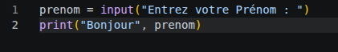

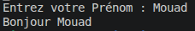

Exercice 3 :
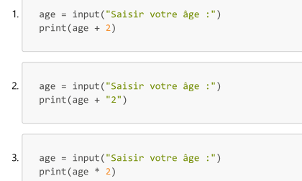

1) Le programme rajoute 2 ans a l’age indiquer par l’utilisateur (l’opérateur + provoque une erreur entre un string et un integer)
2) Le programme rajoute un 2 a la fin de l’age saisie
3) Le programme multiplie l’age saisie par 2 (il duplique l’age (20 ans = 2020))

Exercice 4 :
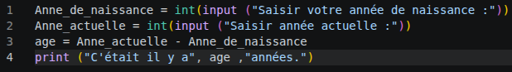
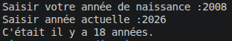

Exercice 5 :

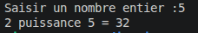

Exercice 6:

Exercice 7 :

Variable | Type
a=2 | integer (int)
A=2.0 | Float (integer)
a=3+1 | Opération (addition) (integer)
A=2.2 + 4 | Opération (addition) (Float)
a=‘‘Bonjour’’ | string (str) :
a=False | booleen (bool) :
A=‘‘2>3’’ | string (str) :
A=2>3 | Opérateur de comparaison (supérieur à) (boolean)
A=[4,6] | list :
A=(8,14) | tuple :
A={4:5,6:3} | dict :

Exercice 8 :
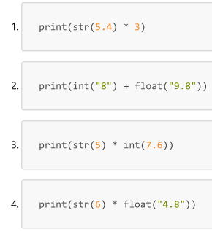
1) A la sortie du programme on obtient 5.45.45.4

2) A la sortie du programme on obtient 17.8

3) A la sortie du programme on obtient 5555555

4) A la sortie du programme on obtient une erreur car la duplication ne fonctionne qu’avec un integer pas un float.
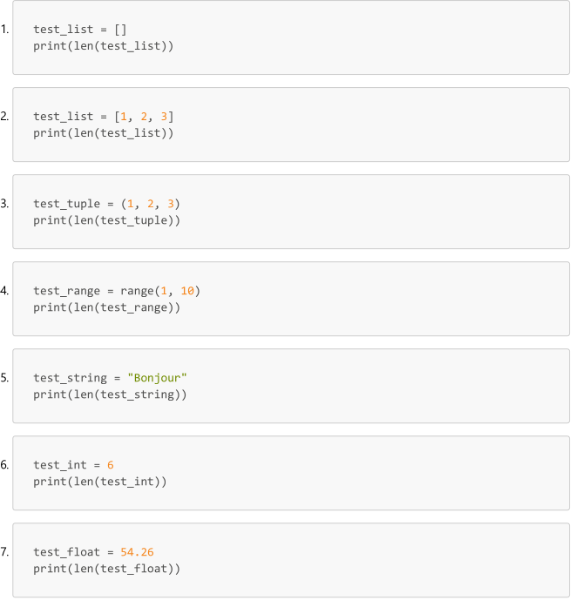
Exercice 9 :
1) L’instruction nous donne 0
2) L’instruction nous donne 3
3) L’instruction nous donne 3
4) L’instruction nous donne 9
5) L’instruction nous donne 7
6) L’instruction nous donne une erreur : les integer n'ont pas de longueur
7) L’instruction nous donne une erreur : les float n'ont pas de longueur

Fonction len definition : la fonction len() sert a connaître le nombres de caractère dans une chaîne de caractères
Corriger de la définition de la fonction len() :
La fonction len() permet d'obtenir la longueur c'est-à-dire : o le nombre de caractères dans une chaîne de caractères (string) o le nombre d'éléments dans une collection (list, tuple, dict) La fonction len() ne fonctionne pas avec les numériques.
Exercice 10 :
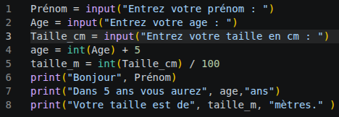

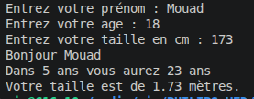

Exercice 11 :

